RİZE ŞEHİR HASTANESİ DENİZ DOLGU ALANI İNŞAATI (DOKAP)

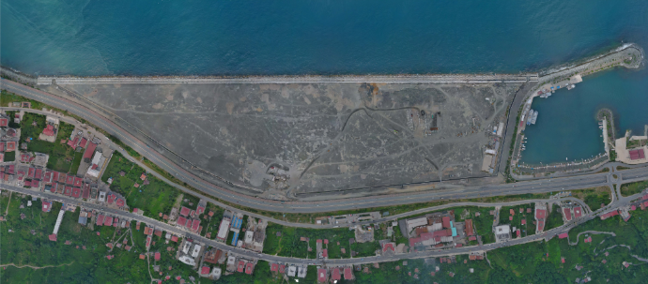

Proje bedeli : 1.569.795.000,00 TL
Başlangıç/Bitiş : 01.01.2022 – 19.10.2023
Teknik Özellikler : 1500 m Tahkimat, 34 ha Deniz Dolgusu, 1625 m Açık Kanal İnşaat İşleri

